第十四週

11127138 林雨臻

1. 安裝 tigher VNC。

1. 設定允許 s學號帳號可以以 vnc 方式連入。

設定user使用的display，s11127138用display2

s11127138設置的是display2，設置幾個display，@:2那行就執行幾次。

防火牆，display1=5901，display2=5902，以此類推。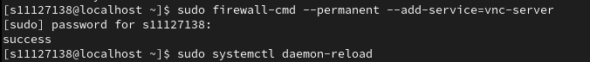

1. 在 windows 系統安裝 realvnc，以 realvnc 連入虛擬主機。

1. 設定 nfs 分享 /usr/bin 目錄給你的虛擬主機網段的所有主機。

Server端：

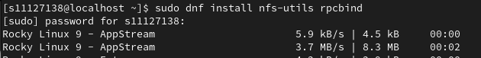



1. 以 nfs mount 所分享的 /usr/bin, mount 在 /nfs.usr.bin 目錄。

Client端：

1. 設定將 local1 類別 warning 等級以上的 system log 記錄到 /var/log/local_1.log

1. 試送 log 內容 Test local 1 critical. local1 類別 critical 等級，看看有無被記錄下來。

1. 設定每天凌晨 1 點做網路校時。 time server 為 time.cycu.edu.tw

